**BUKU PANDUAN**

**PEMANTAUAN DAN PENGENDALIAN PARAMETER *GREENHOUSE* ANGGREK BERBASIS *INTERNET OF THINGS* (IoT) DENGAN PROTOKOL *MESSAGE QUEUE TELEMETRY TRANSPORT* (MQTT) PADA VON FLORIST KABUPATEN SEMARANG**



Disusun Oleh :

**EKA ULIA SARI**

**4.31.18.0.06**

**PROGRAM STUDI SARJANA TERAPAN TEKNIK TELEKOMUNIKASI**

**JURUSAN TEKNIK ELEKTRO**

**POLITEKNIK NEGERI SEMARANG**

**2022**

# **KATA PENGANTAR**

Puji dan syukur penulis sampaikan ke hadirat Allah SWT yang telah memberikan rahmat, hidayah dan petunjuk-Nya sehingga penulis dapat menyelesaikan buku panduan ini dengan baik. Buku ini bertujuan untuk menjelaskan sistem integrasi pemantauan dan pengendalian paraemter *greenhouse* anggrek berbasis *Internet of Things* (IoT) dengan prokotol *message qeueing telemetry transport* (MQTT) pada von florist kabupaten Semarang. Harapan dari penulisan buku panduan supaya dapat memberi petunjuk kepada pembaca untuk mengerti pembuatan dan cara kerja dari sistem yang dibuat pada tugas akhir ini. Buku panduan ini disusun dengan menggunakan bahasa sederhana sehingga mudah dipahami. Oleh karena itu, buku ini dapat digunakan oleh kalangan mahasiswa untuk menerapkan dan mengembangkan teknologi yang telah dibuat pada tugas akhir ini. Penulis menyadari bahwa penyusunan buku ini masih jauh dari sempurna. Maka dari itu, saran dan kritik yang membangun sangat dibutuhkan demi pengembangan yag lebih baik lagi.

Semarang, Mei 2022

Penulis……………………

# **DAFTAR ISI**

KATA PENGANTAR 2

DAFTAR ISI 3

DAFTAR GAMBAR 4

KEBUTUHAN SISTEM 5

*A.* *Hardware* 5

*B.* *Software* 5

ARSITEKTUR & CARA KERJA SISTEM 6

KONFIGURASI SISTEM 8

HASIL IMPLEMENTASI SISTEM 10

# **DAFTAR GAMBAR**

Gambar 1. Arsitektur Sistem Pemantauan dan Pengendalian Greenhouse Anggrek 6

Gambar 3. Desain Board PCB 8

Gambar 4. Skema PCB 9

Gambar 5. Tampilan Luar Panel Box Sistem Pemantauan dan Pengendalian greenhouse anggrek 10

Gambar 6 Tampilan Luar Panel Box Panel IoT 10

Gambar 7. Tampilan Luar Panel Box Node 11

Gambar 8. Tampilan Pemantauan pada Website omahiot.com dan Aplikasi Android 12

Gambar 9. Setting Threshold dari Aplikasi web 12

Gambar 10. Pengendalian blower pada greenhouse anggrek 13

Gambar 11 Pengendalian blower menyala 13

# **KEBUTUHAN SISTEM**

Beberapa *Hardware* dan *Software* yang dibutuhkan untuk dapat membuat sistem integrasi pemantauan dan pengendalian paraemter *greenhouse* anggrek berbasis *Internet of Things* (IoT) dengan prokotol *message qeueing telemetry transport* (MQTT) pada von florist kabupaten Semarang adalah sebagai berikut :

## ***Hardware***

1. 2 buah *board* NodeMCU ESP32 SIM800L
2. 17 buah *board* *Wemos*D1
3. 17 buah Soil Moisture
4. 17 buah sensor GY-302
5. 6 buah SSR 2 modul
6. 2 buah LCD 16x4
7. 19 buah Fan DC 4 x 4
8. 2 buah RTC DS3231
9. 2 buah power supply 5V3A
10. 2 buah power supply 12V5A
11. 16 buah Box Note 150x200x100
12. 2 buah Box Note 250x350x150
13. 1 buah Access Point
14. 2 buah Provider

## ***Software***

1. Eagle
2. Arduino IDE
3. Thonny Phyon IDE

# **ARSITEKTUR & CARA KERJA SISTEM**

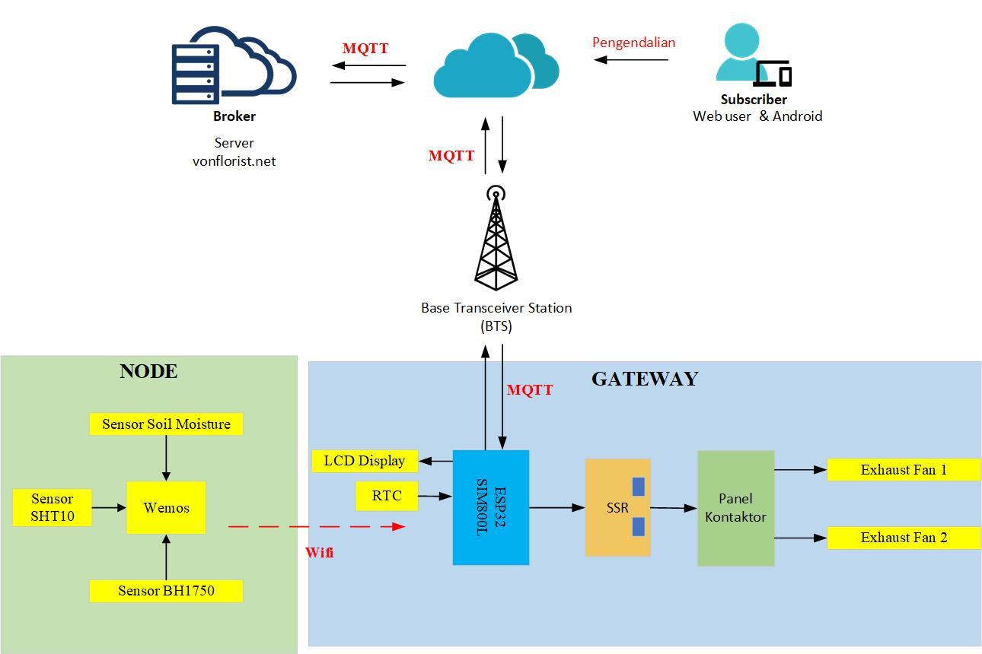

Gambar 1. Arsitektur Sistem Pemantauan dan Pengendalian Greenhouse Anggrek

Pada sistem pemantuan dimana terdapat dua panel node dan panel *gateway*. Panel node tersusun dari mikrokontroler wemos D1 yang terhubung dengan sensor soil moisture, sensor SHT10, dan sensor BH1750. Sedangkan panel *gateway* tersusun dari mikrokontroler ESP32 SIM800L, dimana mikrokontroler terhubung dengan LCD *display* dan RTC. Wemos D1 dan ESP32 SIM800L terhubung menggunakan wifi 2,4 GHz. Pengiriman data sensor menggunakan protokol *Message Queuing Telemetry Transport* (MQTT). Penyimpanan data menggunakan VPS yaitu vonflorist.net.

Dimulai dengan ESP32 SIM800L GPRS terhubung dengan internet. Setelah itu dilanjutkan ESP32 SIM800L menerima data sensor dari node. Kemudian hasil data yang diterima perangkat *gateway*, akan dikirimkan ke *database server* VPS (vonfloriat.net) menggunakan MQTT. Hasil data yang diterima juga di rata-rata untuk ditampilkan di LCD. Data-data tersebut meliputi kelembapan tanah, suhu *greenhouse*, kelembapan *greenhouse*, dan intensitas cahaya. Perangkat *node* adalah perangkat keras / *hardware* yang dirancang untuk dapat melakukan pembacaan kelembapan udara, suhu udara, kelembapan tanah dan intensitas cahaya serta melakukan pengiriman data hasil pembacaan sensor parameter *greenhouse* tersebut ke *gateway* / panel IoT.

sistem pengendalian dilakukan untuk mengendalikan suhu didalam *greenhouse* anggrek, agar di dalam *greenhouse* suhu tidak terlalu panas dan tidak terlalu dingin. *User* mengatur nilai batas ambang, kemudian ESP32 SIM800L akan mengambil nilai batas ambang di *server*. Setelah nilai batas ambang diterima, kemudian ESP32 SIM800L membandingkan nilai pembacaan sensor suhu dengan batas ambang. Apabila nilai suhu kurang dari batas ambang maka ESP32 SIM800L akan mengirimkan perintah ssr untuk menghidupkan *fan* pada panel kontaktor. Nilai batas ambang memiliki nilai minimal dan maksimal, nilai minimal adalah dimana nilai batas ambang kurang dari suhu sedangkan nilai maksimal yaitu nilai batas ambang lebih dari suhu *greenhouse*. *Fan* akan menyala dari batas ambang minimal dan akan berhenti ketika batas ambang memenuhi nilai maksimal.

# **KONFIGURASI SISTEM**

1. Pembuatan *layout* PCB

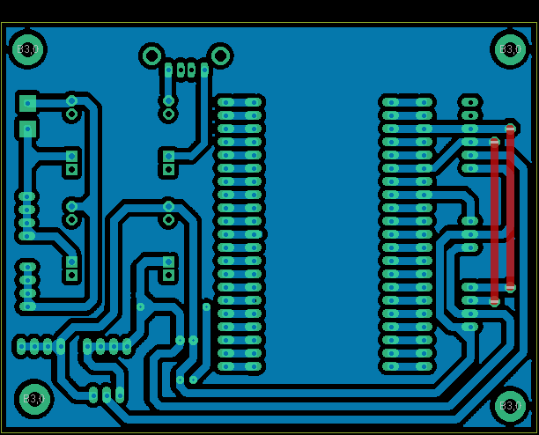

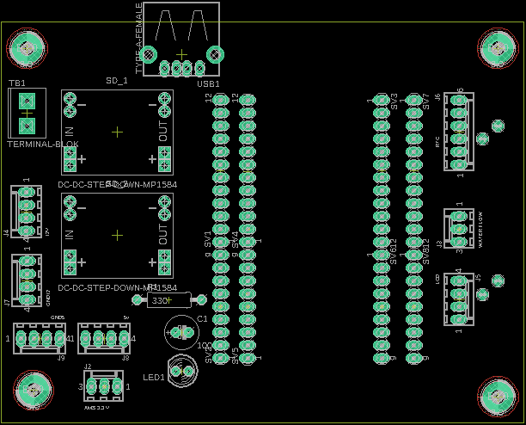

Gambar 3. Desain Board PCB

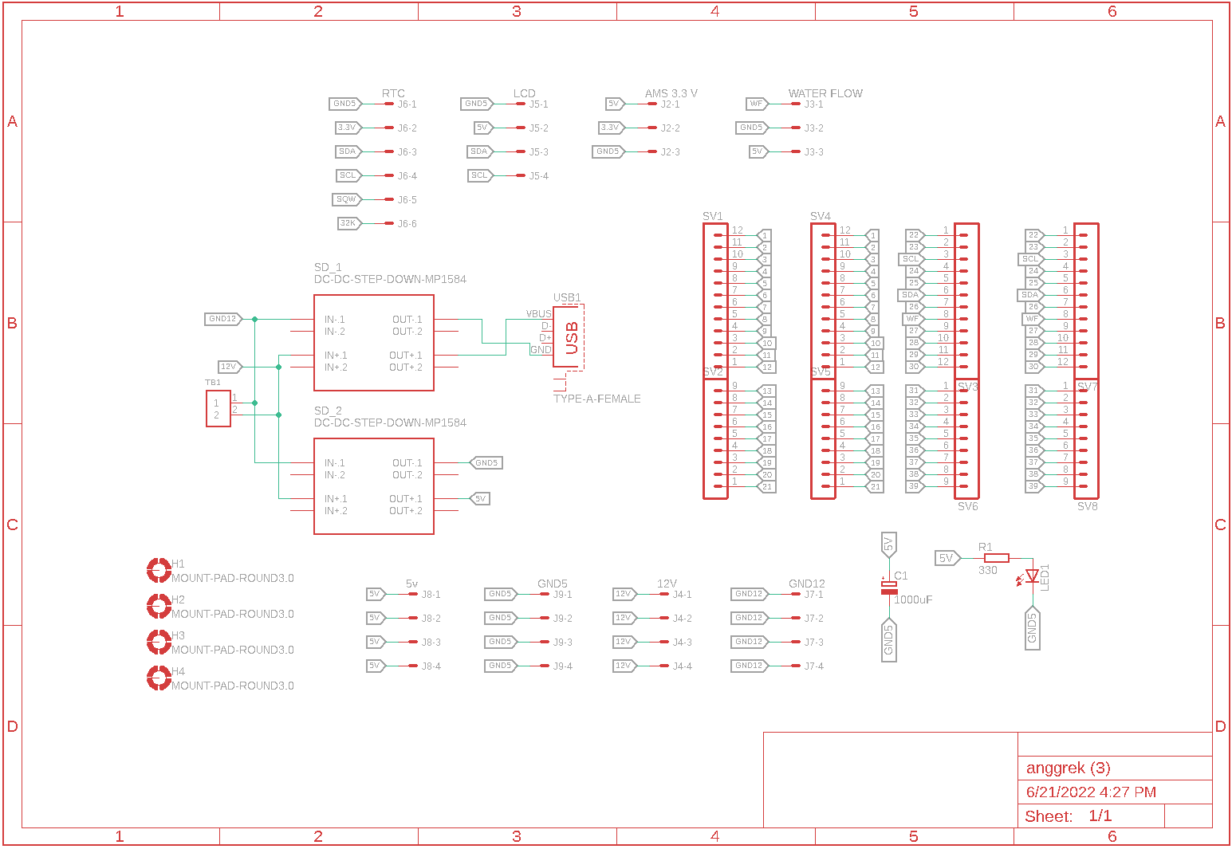

Gambar 4. Skema PCB

1. Solder semua komponen yang dibutuhkan pada board PCB yang telah dibuat sesuai dengan kebutuhan *greenhouse anggrek*.
2. *Wiring* kabel dengan pin header sesuai kebutuhan sensor pada skema PCB.
3. Pasang semua sensor dan komponen lain kedalam *box* panel untuk dilakukan penyambungan terhadap komponen yang lain dan lakukan troubleshooting untuk mengetahui apakah komponen sudah dapat digunakan.
4. Lakukan pemrograman arduino IDE untuk ESP32 SIM800L serta program phyton untuk menjalankan sistem yang telah dibuat.
5. Buatlah *database* VPS yaitu vonflorist.net untuk menyimpan data pemantauan lokal.
6. Lakukan uji coba program pada alat implementasi.
7. Setelah program berhasil dijalankan ke dalam sistem maka sistem pengendali telah siap digunakan.

# **HASIL IMPLEMENTASI SISTEM**

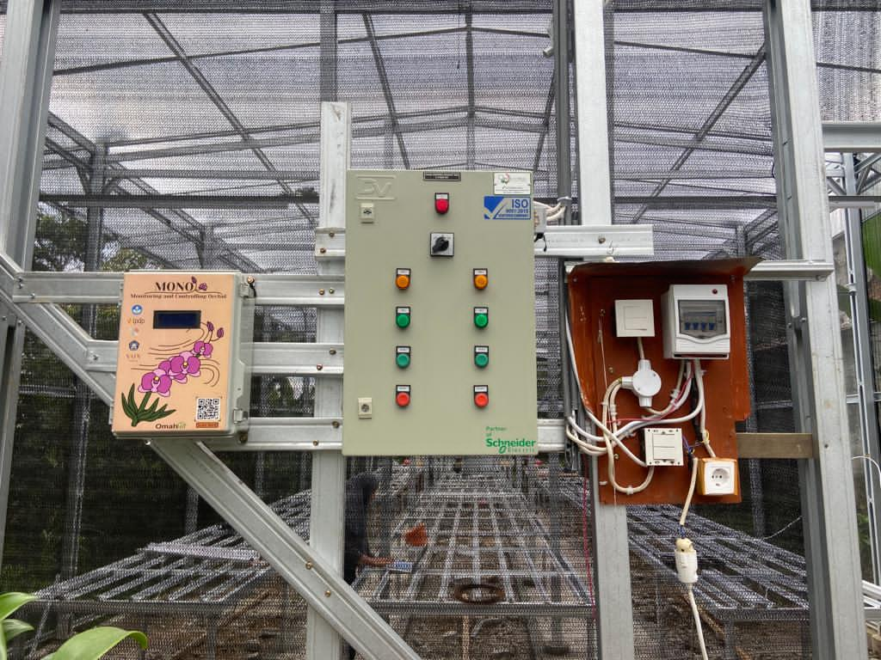

Gambar 5. Tampilan Luar Panel Box Sistem Pemantauan dan Pengendalian greenhouse anggrek

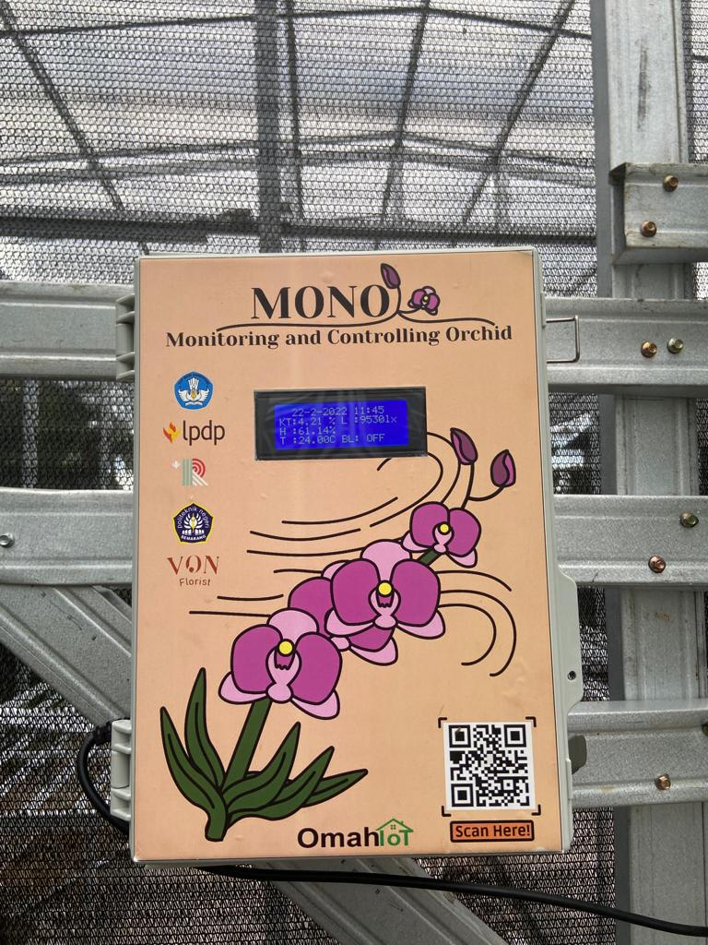

Gambar 6 Tampilan Luar Panel Box Panel IoT

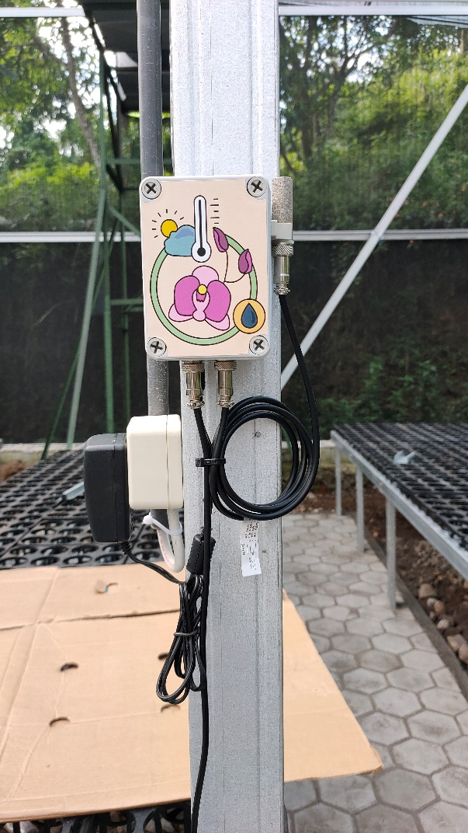

Gambar 7. Tampilan Luar Panel Box Node

Penggunaan dari sistem yang telah dibuat ini adalah sebagai berikut:

1. Hubungkan kabel power panel box dengan sumber listrik.
2. Tekan tombol power untuk menyalakan alat. Setelah nyala hasil *running* sistem akan ditampilkan oleh display LCD 20x4.
3. Sistem akan melakukan koneksi dengan provider dan MQTT Broker.
4. Sistem akan melakukan pembacaan suhu, kelembapan, intensitas cahaya, kelembapan tanah oleh sensor pada perangkat sistem pemantauan dan pengendalian *greenhouse* anggrek.
5. Data hasil pembacaan sensor akan dikirimkan ke database VPS yaitu vonflorist.net.
6. Hasil Pemantauan dapat diakses menggunakan aplikasi android maupun website seperti gambar berikut:

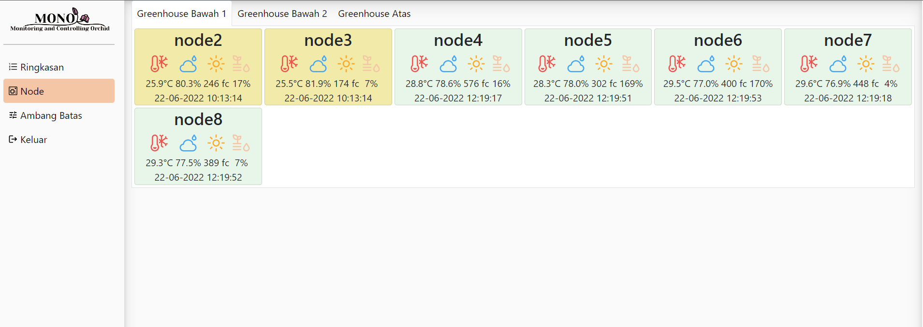

Gambar 8. Tampilan Pemantauan pada Website omahiot.com dan Aplikasi Android

1. Untuk proses pengendalian, alat akan otomatis mengendalikan suhu setelah diatur oleh user melalui antarmuka web seperti gambar berikut:

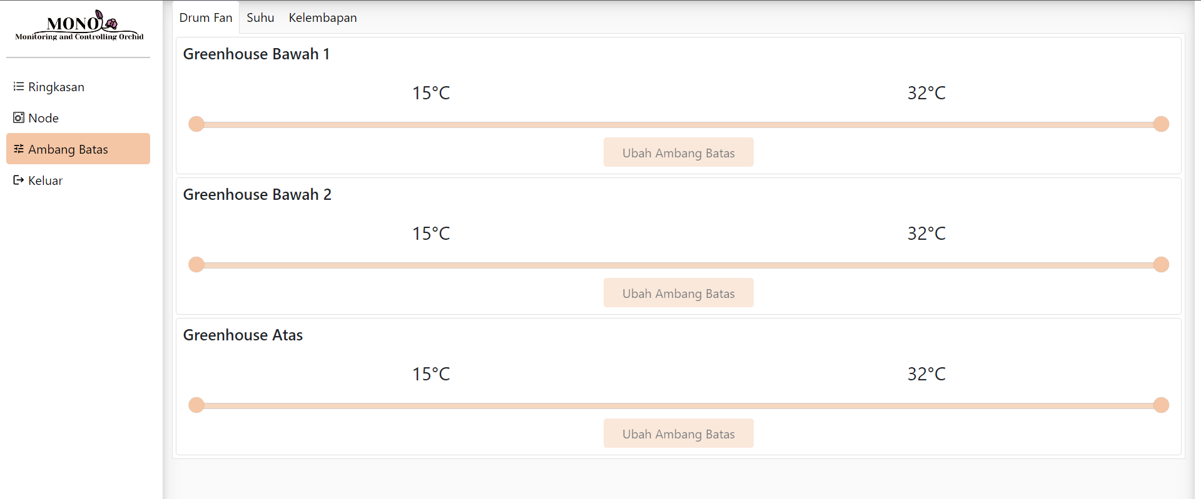

Gambar 9. Setting Threshold dari Aplikasi web

1. Setelah mengatur nilai *threshold*  kemudian berhasil tersimpan, maka ESP32 SIM800L akan mengambil nilai tersebut kemudian dikirimkan ke ESP32 SIM800L akan membandingkan dengan nilai hasil pengukuran sensor . Jika nilai sensor yang dibaca oleh sensor kurang dari nilai *threshold* yang telah ditentukan, maka sistem pengendali akan otomatis menyalakan *Exhaust fun*, kemudian blower akan menyededot udara panas keluar *greenhouse* anggrek, seperti pada gambar berikut:

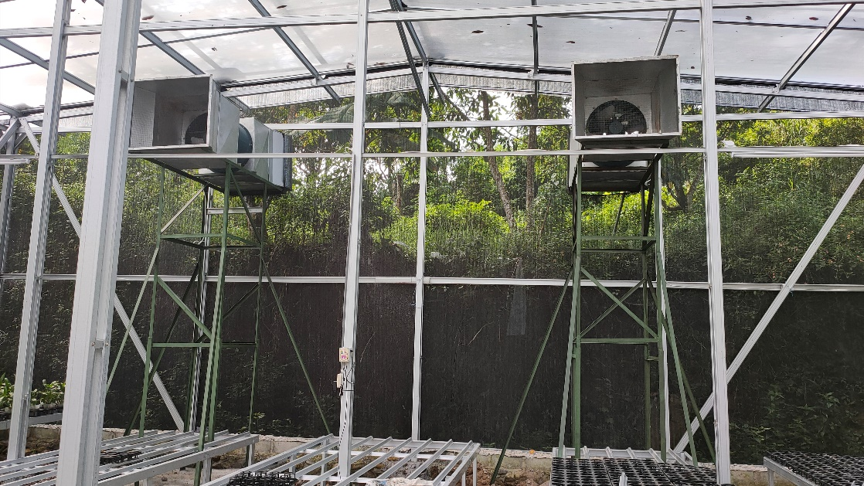

Gambar 10. Pengendalian blower pada greenhouse anggrek

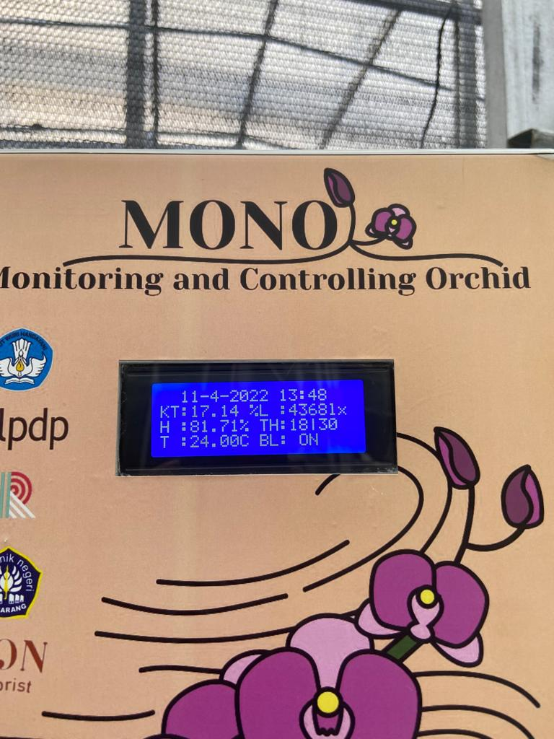

Gambar 11 Pengendalian blower menyala